Thaiföldi delegáció a Debreceni Egyetemen
Elsősorban műszaki tudományokat érintő együttműködési lehetőségekről egyeztetett a Rajamangala University of Technology Krungthep küldöttsége kedden a Debreceni Egyetemen. A thaiföldi delegáció az intézmény Ótemető utcai campusára is ellátogatott.
Először járt delegáció a Rajamangala University of Technology Krungthep képviseletében a Debreceni Egyetemen. A bangkoki felsőoktatási intézmény vezetőit Pető Károly általános rektorhelyettes, Kiszil Okszána koordinációs és stratégiai igazgató, valamint Jánosy Orsolya, a Nemzetközi Iroda vezetője fogadta szeptember 19-én.
A megbeszélésen a küldöttség tagjai részletes tájékoztatást kaptak az egyetem képzési rendszeréről, infrastruktúrájáról, széleskörű nemzetközi kapcsolatrendszeréről, az intézmény körül kialakított, egyedülálló négyes hélix innovációs struktúráról, illetve jövőképéről.
A nemzetközi közösséget érintően elhangzott, hogy a Debreceni Egyetem 30 ezret meghaladó hallgatószámából több mint 7 ezren külföldiek, a világ 133 országából. Thaiföldről jelenleg 29 diák végzi itt tanulmányait, legnagyobb számban a Természettudományi és Technológiai Karon, illetve az Általános Orvostudományi Karon.
Minden új kapcsolat a fejlődés kezdete – fogalmazott a találkozón Suthep Butdee professzor. A Rajamangala University of Technology Krungthep kutatója és tanácsadója hozzátette: a 2005-ben alapított, elsősorban technológiai, mérnöki és természettudományi képzéseket kínáló bangkoki felsőoktatási intézmény – együttműködési hálózatának szélesítése céljából – leginkább a robotika területén keresi a kapcsolatot a Debreceni Egyetemmel. Az RMUT jövő évre tervezett, 20 ország szakembereit összefogó nemzetközi konferenciájára is várják a debreceni kutatókat.
A bangkoki egyetem részletes képzési struktúráját megismerve Pető Károly rektorhelyettes további területeken történő együttműködési lehetőségekre is felhívta a delegáció tagjainak figyelmét, ilyen például a turizmus-vendéglátás, a sporttudomány, a rekreáció, valamint az élelmiszerbiztonság, illetve -előállítás. A felek megállapodtak az együttműködés kereteinek további pontosításában.
A Rajamangala University of Technology Krungthep küldöttsége: Saichol Chudiuarjeen alelnök, Phatchani Srikhumsuk, az Akadémiai Támogató Központ és a Regisztrációs Iroda igazgatóhelyettese, valamint Suthep Butdee professzor az egyetemi vezetőkkel tartott megbeszélést követően a Műszaki Kar Ótemető utcai campusán is látogatást tett.
Sajtókapcsolat:
- Debreceni Egyetem Rektori Hivatal Sajtóiroda
- +36 52 512 000 / 23251
- sajtoiroda@unideb.hu
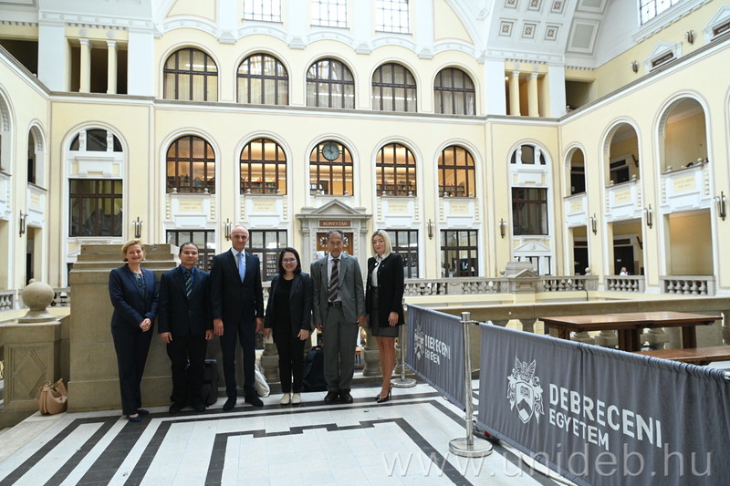 | © Debreceni Egyetem
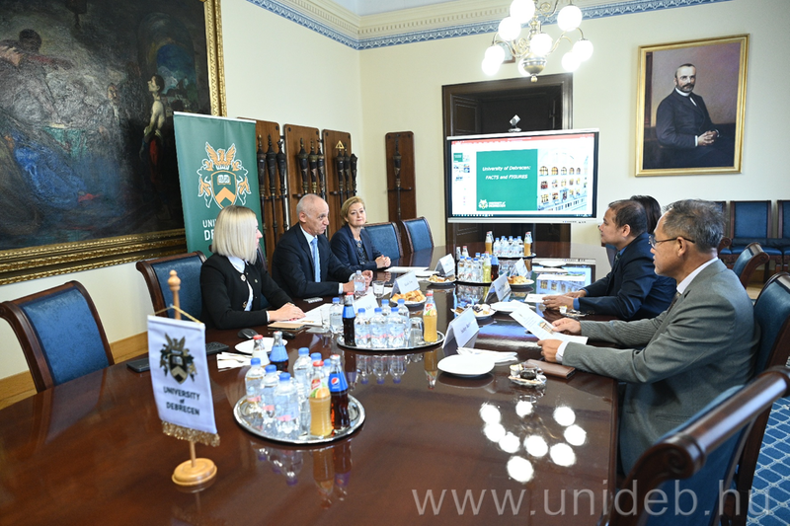 | © Debreceni Egyetem
Eredeti tartalom: Debreceni Egyetem
Továbbította: Helló Sajtó! Üzleti Sajtószolgálat
Ez a sajtóközlemény a következő linken érhető el:

